B. La vie de château au Moyen Âge : Le château de Chateaugiron (Ille et Vilaine, Bretagne)
Quelles sont les fonctions du château fort ? Comment vivent les nobles au château ?

Rendez-vous sur le site http://classes.bnf.fr puis dans la rubrique « les ressources par thème », puis « Château », puis « Château fort ». Lancez l’exploration.

Présentez le document étudié (nature, sujet, auteur, date).

L’évolution historique du Château
1. A l’origine, Qu’est-ce qui était encadré par le donjon et la courtine ?
2. Par quoi est entouré le château ?
3. Comment se fait l’accès au château ?
4. Placez sur le document ci-dessous les éléments suivants : Donjon, courtine, Châtelet d’entrée, manoir, pont-levis.
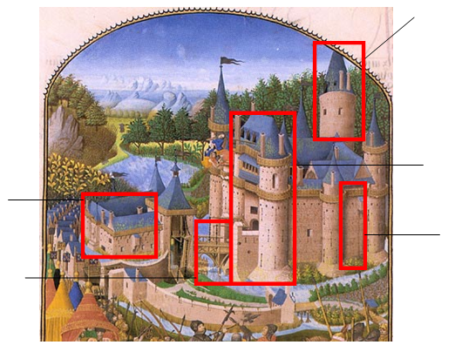
Enluminure de la Compilation des chroniques et histoires de Bretagne, Pierre Le Baud, 1480 (BnF).
Un lieu défensif
5. Par quoi le château est-il protégé ?
6. Quel est l’ultime réduit défensif ?
7. Par quoi sont percées les tours ?
8. Comment se présente le chemin de ronde ? A quoi sert-il ?
9. A l’aide du plan, retrouvez les éléments sur la miniature ci-dessous.
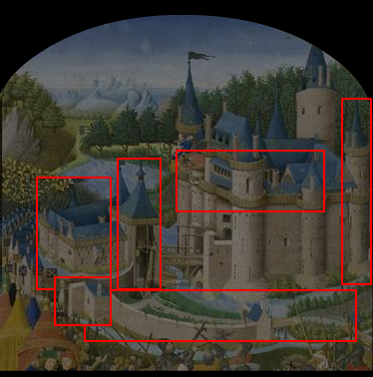

Un lieu de résidence
10. Quels sont les trois indices qui montrent que le château est un lieu d’habitation confortable ?

11. L’approvisionnement du château :
- Où sont élevés les poissons ?
- Qu’est-ce que la garenne ?
- A quoi sert la forêt ?
- Que cultive-t-on autour du château ?
12. A l’aide du plan, retrouvez les éléments sur la miniature ci-dessous.
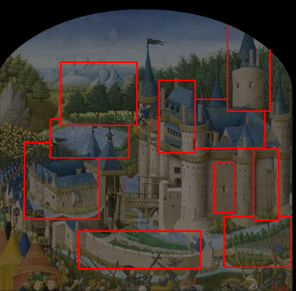
La vie au château
13. Quels sont les quatre lieux de vie à l’intérieur du château ?

14. Qui vit dans le château fort ?

15. Pourquoi le château n’est-il pas froid ?
16. Comment est éclairé le château ?
17. A l’aide du plan, indiquez les quatre lieux de vie à l’intérieur du château.


